公共体育保健课申请流程
体育保健课是针对身体疾病、残疾（经治疗无法治愈的）无法参加体育锻炼的学生而制定的特殊课程。学生选课后采用单独开班的形式进行学习。
申请办法：在学校校医院开出“太原理工大学校医院的诊断证明书”，学生在学校教务系统下进行网络申请。批准生效后，打印两份，学校教务处、体育学院教科办各一份。
申请时间：开学后四周内
具体申请方法：
- 打开学校教务部网站

2、
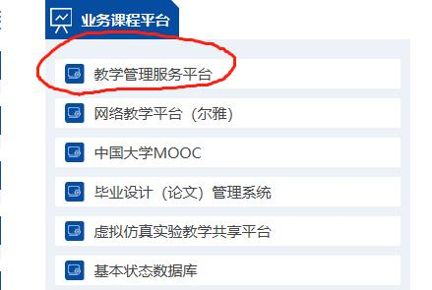
3、
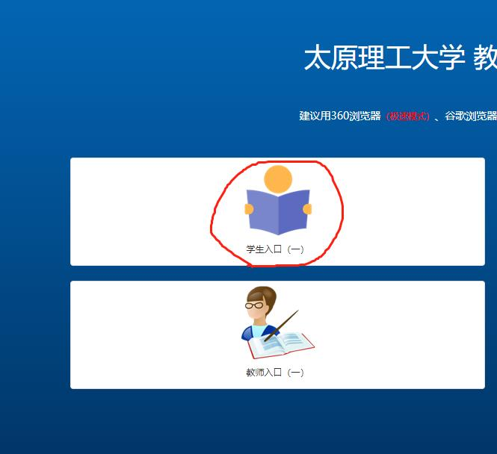
4、
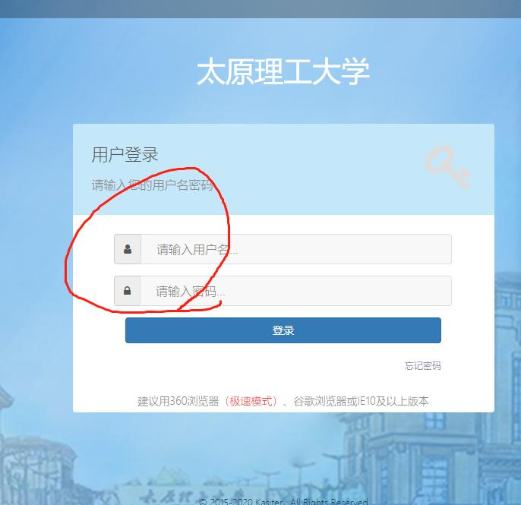
5、
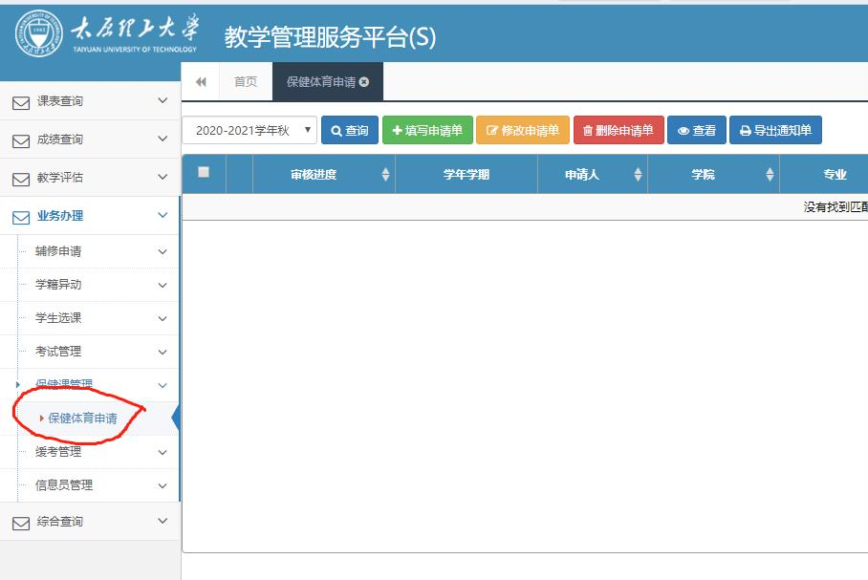
6、
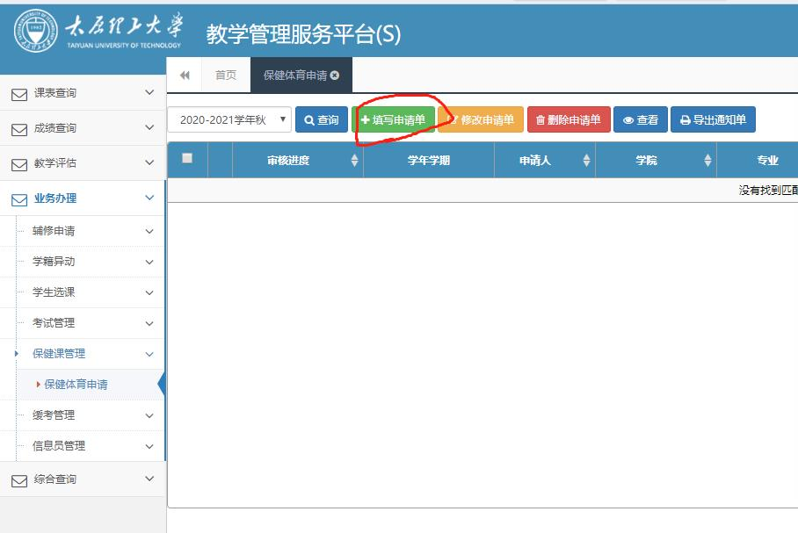
- 填写好提交，批准生效后，打印两份（本科生院盖章），学校本科生院、体育学院教科办各一份。携带提交通过并盖章签字的申请单到体育学院教科办登记安排保健课班级（保健申请通过前先跟原班级上课否则按旷课处理）。
退出保健课流程：
- 出具三甲医院健康证明。
- 出具父母写的保证书，父母签字。
- 将健康证明和保证书交由公体部主任顾勇老师签字。
- 将有顾勇老师签字的证明交给体育学院教科办办理转班手续。
注意事项：
- 申请保健课前必须先进行选课,选择普通班先进行上课，保健课申请成功后再转到保健课班上课。
- 保健课申请成功后，期限是两年。
- 如申请过程中体育学院已通过，请提醒自己所在学院通过申请，如错过申请时间责任自负。

